

|  |
| --- |
| МИНОБРНАУКИ РОССИИ |
| Федеральное государственное бюджетное образовательное учреждениевысшего образования"МИРЭА - Российский технологический университет"РТУ МИРЭА |

**Институт** Информационных Технологий

**Кафедра** Вычислительной Техники

**ПРАКТИЧЕСКАЯ РАБОТА №4**

**Метод МАИ**

**по дисциплине**

**«Теория принятия решений»**

Студент группы: ИКБО-04-19 Сюртуков З.А *(Фамилия студента)*

Руководитель работы Железняк Л.М._

*(Фамилия преподавателя)*

|  |  |  |
| --- | --- | --- |
|  |  |  |

Москва 2021

**Метод МАИ**

Метод анализа иерархий содержит процедуру синтеза приоритетов, вычисляемых на основе субъективных суждений экспертов. Число суждений может измеряться дюжинами или даже сотнями. Математические вычисления для задач небольшой размерности можно выполнить вручную или с помощью калькулятора, однако гораздо удобнее использовать [программное обеспечение](https://ru.wikipedia.org/wiki/%D0%9F%D1%80%D0%BE%D0%B3%D1%80%D0%B0%D0%BC%D0%BC%D0%BD%D0%BE%D0%B5_%D0%BE%D0%B1%D0%B5%D1%81%D0%BF%D0%B5%D1%87%D0%B5%D0%BD%D0%B8%D0%B5) (ПО) для ввода и обработки суждений. Самый простой способ компьютерной поддержки — электронные таблицы, самое развитое ПО предусматривает применение специальных устройств для ввода суждений участниками процесса коллективного выбора.

**Ход вычислений**

Сначала мы создаем таблицу, в которой указываем условное значение каждой из альтернатив по каждому из критериев (рисунок 1).

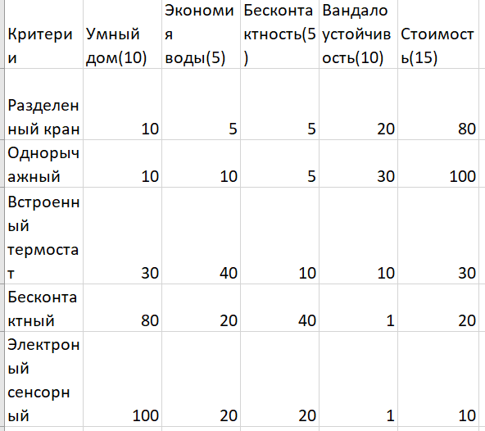

Рисунок 1. Таблица значений критериев

Далее мы начинаем создавать таблицы условных отношений. Сначала мы создаем таблицы, в которой попарно сравниваем все критерии. Вычисление результата сравнения происходит путем нормализации интервала между значениями важности критериев по какому-то числу. Допустим, если мы берем нормализацию по 9, то нам необходимо вычислить интервал между сравниваемыми критериями, разделить его на максимальный интервал среди критериев и умножить полученное число на число нормализации (рисунок 2):

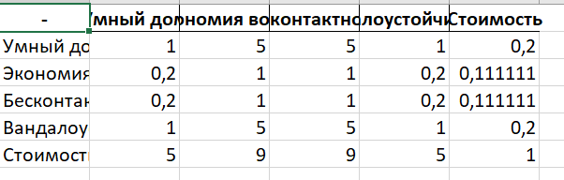

Рисунок 2. Сравнение критериев

Приведу пример вычислений для понимания. Сначала вычислим Vi (относительная ценность) для каждой строки:

V1 = (1 * 5 * 5 * 1 * 0,2)^(1/5) = 1.3797

V2 = (0,2 * 1 * 1 * 0,2 * 0,111111)^(1/5) = 0.3385

V3 = (0,2 * 1 * 1 * 0,2 * 0,111111)^(1/5) = 0.3385

V4 = (1 * 5 * 5 * 1 * 0,2)^(1/5) = 1.3797

V5 = (5 * 9 * 9 * 5 * 1)^(1/5) = 4.5844

Вычислим сумму всех V:

Vобщ = V1 + V2 + V3 + V4 + V5 = 8.0208

Вычислим Wi (нормализация) для каждой строки:

W1 = V1 / Vобщ = 1.3797 / 8.0208= 0.1720

W2 = V2 / Vобщ = 0.3385/ 8.0208= 0.0422

W3 = V3 / Vобщ = 0.3385/ 8.0208= 0.0422

W4 = V4 / Vобщ = 1.3797/ 8.0208= 0.1720

W5 = V5 / Vобщ = 4.5844/ 8.0208= 0.5716

Получаем вектор приоритетов:

(0.1720, 0.0422, 0.0422, 0.1720, 0.5716)

Проверим согласованность матрицы. Для этого вычислим Si для каждого столбца:

S1 = 1 + 0.2 + 0.2 + 1 + 5= 7.4

S2 = 5 + 1 + 1 + 5 + 9 = 21

S3 = 5 + 1 + 1 + 5 + 9 = 21

S4 = 1 + 0.2 + 0.2 + 1 + 5= 7.4

S5 = 0.2 + 0.2 + 1 + 0.111111 + 0.111111 = 1.6222

Найдем все Pi (проведем нормализацию):

P1 = S1 * W1= 1.2728

P2 = S2 * W2= 0.8862

P3 = S3 * W3= 0.8862

P4 = S4 * W4= 1.2728

P5 = S5 * W5= 0.9272

Находим пропорциональность предпочтений:

& = P1 + P2 + P3 + P4 + P5 = 5.2452

Найдем индекс согласованности:

ИС = (& - 5) / (5 – 1) = 0.0613

Найдем отношение согласованности:

ОС = ИС / СИ = 0.0613 / 1.12 = 0.0547

Так как ОС < 0.1, то мы делаем вывод, что матрица согласована.

Далее мы по каждому критерию производим сравнение для всех альтернатив по схожему методу и в итоге получаем ряд таблиц (рисунок 3):

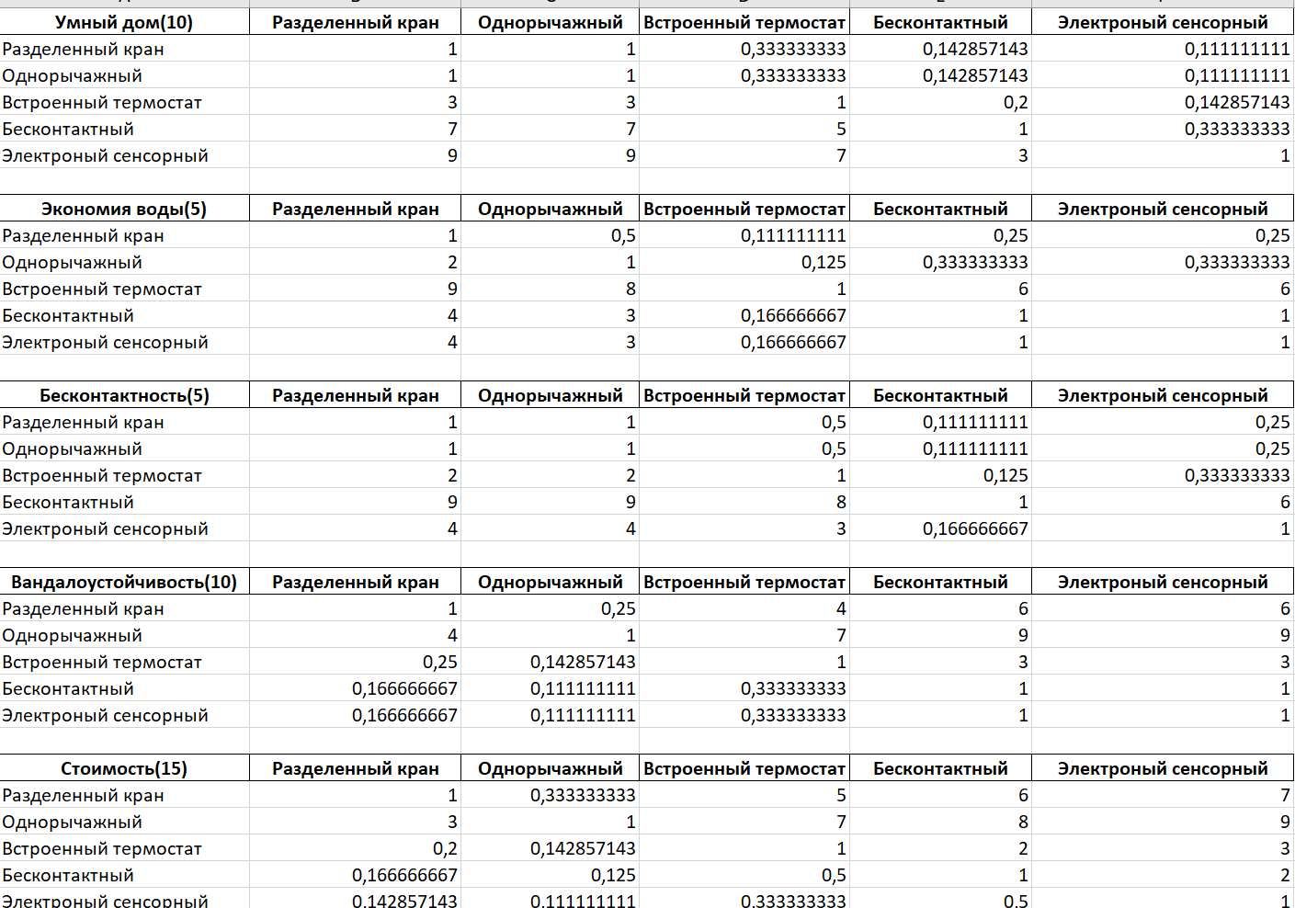

Рисунок 3. Сравнение альтернатив

Далее мы складываем все строчки каждой таблицы и в итоге для каждой таблицы получаем набор чисел, которые мы назовем Vi, где i номер строки в таблице. Разделим каждое Vi на сумму всех Vi для данной таблицы и получим Wi (рисунок 4).

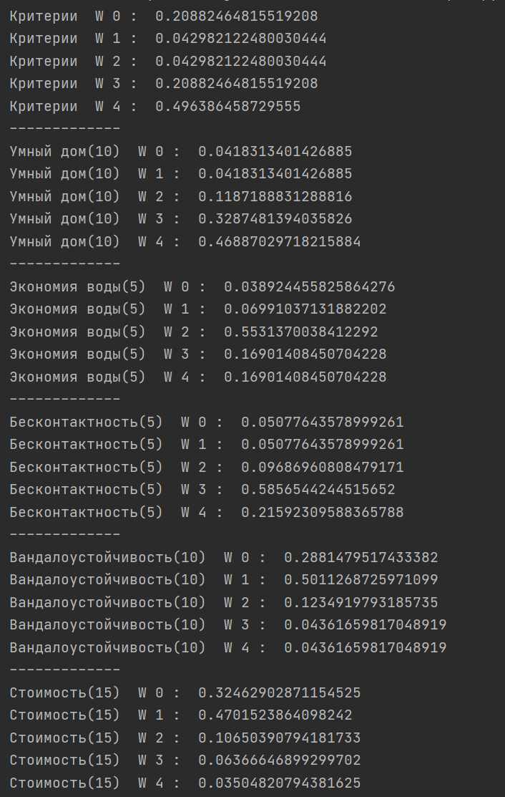

Рисунок 4. Вычисление Wi

Далее составляем из столбцов Wi каждой таблицы с альтернативами матрицу и умножаем ее на столбец из Wi для таблицы с критериями. Получаем набор чисел равный количеству альтернатив. Это оценка каждой альтернативы. Альтернатива с большим числом и есть выигрышная (рисунок 5).

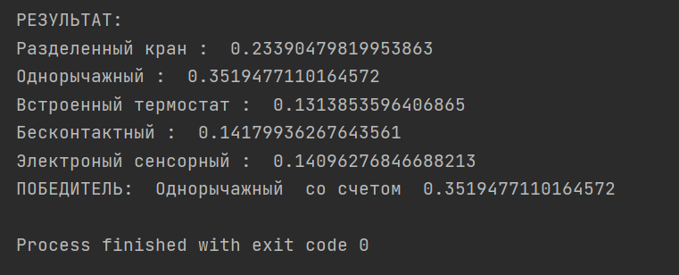

Рисунок 5. Результат работы программы